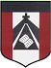
ESCUELA NUESTRA SEÑORA DEL VALLE

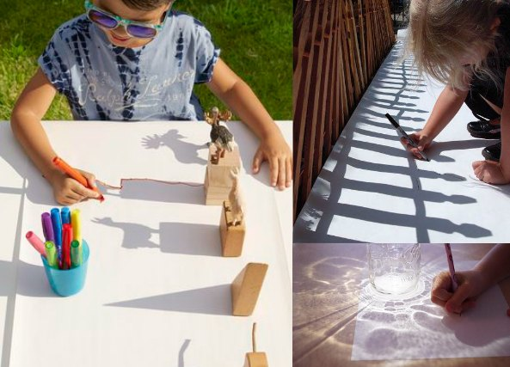

4°Grado

Jugando con las Sombras

Actividad para 2 clases de 45 minutos 29/04 y 6/05
HOLA CHICOS
¿COMO ESTAN? ESPERO MUY BIEN, YO CON MUCHAS GANAS DE EMPEZAR LA ACTIVIDAD.
HOY VAMOS A DESCUBRIR LAS FORMAS OCULTAS EN LAS SOMBRAS QUE PROYECTAN LOS OBJETOS
MATERIALES: hoja blanca de la carpeta de plástica, luz natural o artificial, cualquier elemento que proyecte una sobra, ejemplos: juguetes, un bollito de papel, objetos en general. Lápices de colores, fibras, crayones.
Actividad para investigar:
- ¿Qué es la sombra?
- ¿Qué importancia tiene la luz y la sombra en el Arte?
- ¿Que son la siluetas Victorianas?
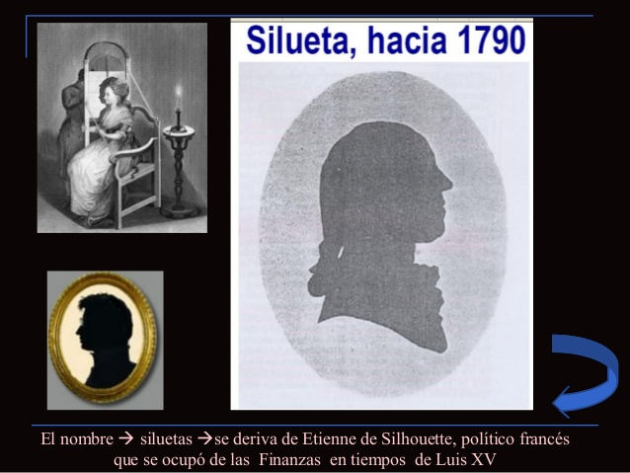

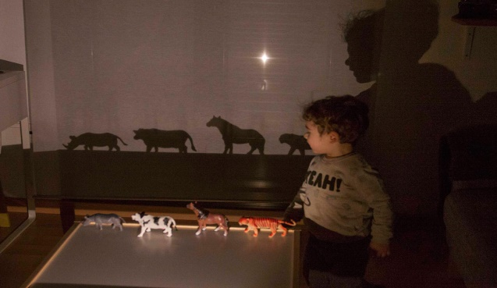

CHICOS MANOS A LA OBRA

https://www.youtube.com/watch?v=cA8LzxI_A8U (ejemplo)
https://www.youtube.com/watch?v=hJyYXAfRZCU (ejemplo)
Hoy experimentamos con las luces y las sombras. En un lugar soleado o con luz artificial jugamos poniendo distintos objetos como por ejemplo, juguetes, un bollito de papel, o cualquier elemento que proyecte una sombra, sobre una hoja blanca de la carpeta de plástica, una vez que podemos visualiza las sombras proyectadas sobre el plano (la hoja blanca de plástica) comenzamos a remarcar la sombra con lápiz de escribir, en el caso que sea algún juguete la silueta queda bien visible y si es un bollito de papel queda una silueta indefinida que les va a permitir inventar algún dibujo.
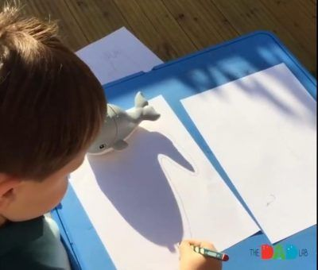
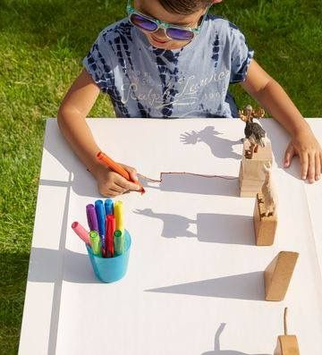
Con todas las sombras remarcadas en la hoja blanca empieza lo divertido, tienes que inventar un dibujo con el fondo incluido, este trabajo tiene que quedar perfectamente todo coloreado, incluyendo el fondo, si quieren puede hacer dos trabajos o los que quieran, es muy divertido!!
(Ejemplo) https://www.youtube.com/watch?v=nOzdiBuSdo4

RECORDAR QUE EL TRABAJO TERMINADO DEBE QUEDAR EN LA CARPETA DE PLASTICA.
Para mayor organización, los trabajos terminados deben enviarlos al siguiente link, es muy fácil, tiene que llenar un pequeño formulario, nombre apellido, grado, tema y subir un solo trabajo por vez.
https://forms.gle/cwDD9GK7kkdd3GQJ6
CARIÑOS
SEÑORITA SOLEDAD.

